DSP-Elite-Fohlenauktion „Ichenheim Stars“:

Spitzenpreise für Nachkommen von Uno I und Verdi

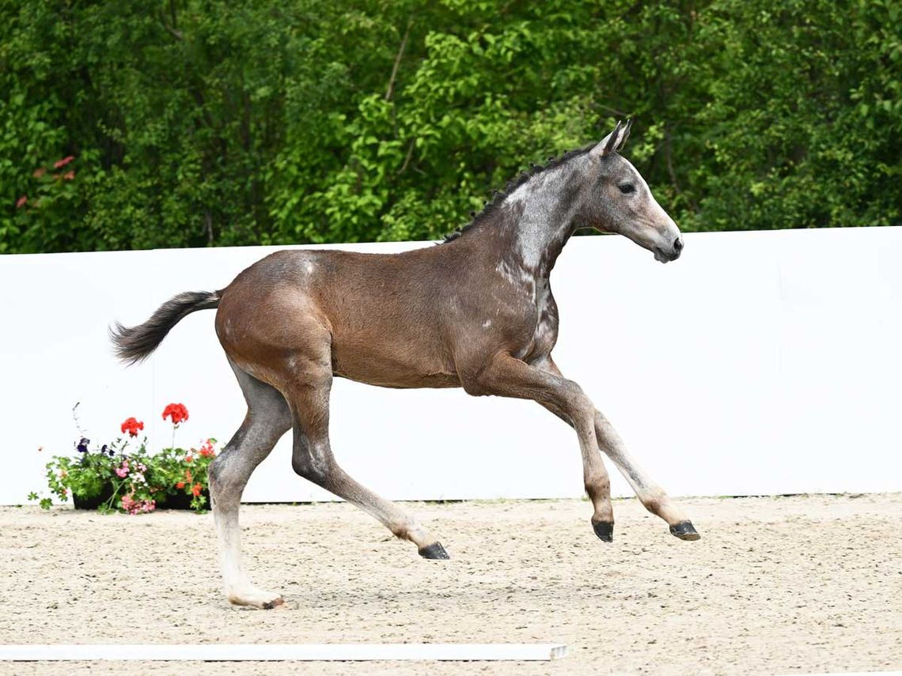Quelle: DSP
Bei herrlichem Sommerwetter und bester Stimmung rund um den Turnierplatz fanden springbetont gezogene Youngster bei der DSP-Elite-Fohlenauktion im Rahmen der Springreiter-Landesmeisterschaften im baden-württembergischen Ichenheim an der Grenze zu Frankreich glückliche neue Besitzer.
Hoch war nicht nur die Temperatur am Abend der Versteigerung der „Ichenheim Stars“, groß war auch das Interesse an der kleinen, feinen Kollektion von zukünftigen Parcours-Cracks. 13 Fohlen wurden bei dieser Präsenz-Auktion, bei der selbstverständlich auch telefonisch Gebote abgegeben werden konnten, für durchschnittlich 8.331 Euro zugeschlagen. Der Spitzenpreis von 11.000 Euro wurde gleich zwei Mal erreicht: Zum einen für das Fohlen mit Auktionsnamen „Vancouver“ aus der Zucht von Eugen und Tobias Kälberer aus dem baden-württembergischen Hattenhofen. Der sich elastisch bewegende, braune Hengstanwärter ist ein Sohn des KWPN-Hengstes Verdi, einst unter Maikel van der Vleuten auf Championaten Medaillengarant für die Niederlande. Vancouvers Mutter von Catoki war selbst in Parcours der schweren Klasse erfolgreich, außerdem stammen zahlreiche bis 1,60 Meter erfolgreiche Sportpferde aus der direkten Mutterlinie.
Ebenfalls bei 11.000 Euro fiel der Hammer von Auktionator Günther Friemel für „Unabella F“, ein typvolles Stutfohlen aus der Zucht der Hofgemeinschaft Funk GbR aus Sommenhardt im Schwarzwald. Auch die Mutter von Unabella F, eine Araconit-Tochter, war vor ihrer zweiten Karriere als Zuchtstute im Sport erfolgreich. Und auch sie hat berühmte Verwandtschaft: Ihr Vollbruder, der Württemberger Antares F, siegte unter McLain Ward unter anderem in den Großen Preisen von Dublin und Genf und gehörte 2012 zur US-Equipe der Olympischen Spielen in London. Unabella entstammt der Anpaarung mit dem Marbacher Landbeschäler Uno I, der, jetzt neunjährig, bereits Platzierungen bis S** aufzuweisen hat. Apropos Marbach: Mit einem Hengstfohlen von Coeur de Lion, der mit Max Kühner jahrelang im Spitzensport unterwegs war und mehr als 100 S-Erfolge in seiner sportlichen Bilanz stehen hat, bereicherte ein weiterer Sprössling eines baden-württembergischen Landbeschälers die Kollektion.
Auch für zwei weitere Stutfohlen erzielte der gewohnt souverän agierende Friemel fünfstellige Preise: Bei jeweils 10.000 Euro fiel der Hammer für „Dollar Girl“ von Diablue PS-Los Christianos aus der renommierten Zuchtstätte von Alfred Kohn in Vierherrenborn in Rheinland-Pfalz und „Mirabelle“ von Meganus PS-Manchester van’t Paradij, gezogen von Karsten Schäfer im ebenfalls in Rheinland-Pfalz gelegenen Käshofen.
Zu den Käufern der jungen Sterne gehörten namhafte Springställe ebenso wie beispielsweise ein Hengstaufzüchter aus Nordrhein-Westfalen. DSP-Kunden aus dem Ausland kamen trotz reger Beteiligung vor allem von Bietern aus den USA und Italien bei den „Ichenheim Stars“ in diesem Jahr nicht zum Zug.
Fritz Fleischmann hatte dennoch guten Grund, nach den „Ichenheim Stars“ ein positives Fazit zu ziehen und gleichzeitig optimistisch nach vorn zu blicken: „Wir hatten in Ichenheim einen guten Markt mit sehr hoher Verkaufsquote“, so der DSP-Vermarktungsleiter.

